MOÇÃO Nº 520/2019

Manifesta apelo ao Excelentíssimo Senhor Prefeito Municipal, Denis Andia, para realizar a manutenção em buraco, na Rua Araras, frente ao número 185, no bairro São Joaquim.

Senhor Presidente,

Senhores Vereadores,

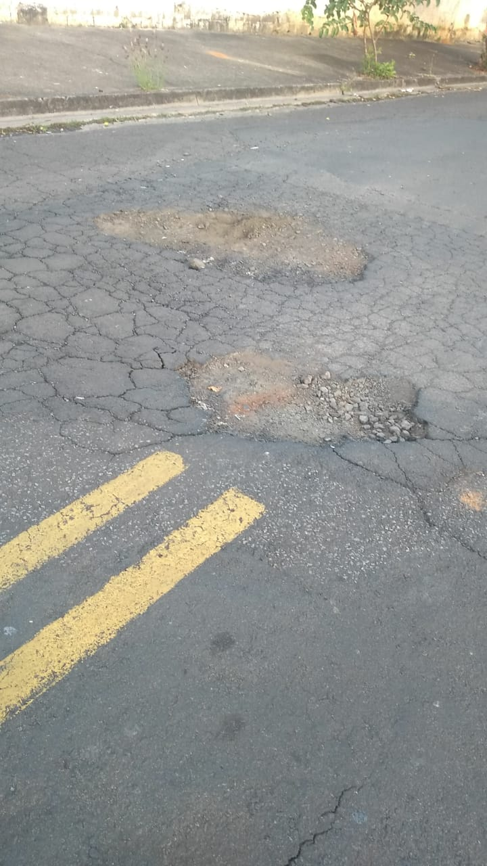

CONSIDERANDO que, este vereador foi procurado por moradores do bairro São Joaquim, reclamando do buraco, localizado na Rua Araras de fronte ao nº 185, no bairro São Joaquim, conforme foto acima;

CONSIDERANDO que, este vereador este in loco e pode constatar que o asfalto esta afundando, e colocando em risco as vidas dos motoristas e motociclistas que trafegam por este local;

CONSIDERANDO que, moradores relataram para este vereador que ligaram na prefeitura várias vezes pedindo providência o mais urgente possível;

CONSIDERANDO que, esta via, é de grande fluxo de veículos;

Ante o exposto e nos termos do Capítulo IV do Título V do Regimento Interno desta Casa de Leis, a **CÂMARA MUNICIPAL DE SANTA BÁRBARA D’OESTE, ESTADO DE SÃO PAULO**, apela ao Excelentíssimo Senhor Prefeito Municipal, Denis Andia, para realizar a manutenção em Caráter de Urgência do buraco que está trazendo risco de acidente, na Rua Araras, de frente ao número 185, no bairro São Joaquim.

Plenário “Dr. Tancredo Neves”, em 25 de junho de 2.019.

**JESUS VENDEDOR**

-Vereador-